**KS曲线和KS值**

K-S 也可以作为常用的模型评价指标。它和 ROC 曲线的画法有很大不同。以 LR 模型为例，首先把 LR 模型输出的概率从大到小排序，然后取前 10% 的值（也就是概率值）作为阈值，同理把 10% * k（k=1,2,3, … ,9）处的值作为阈值，计算出不同的 FPR 和 TPR 值，以10% * k（k=1,2,3, … ,9）为横坐标，分别以 TPR 和 FPR 的值为纵坐标，就可以画出两个曲线，这就是K-S曲线，下图为KS曲线示例。

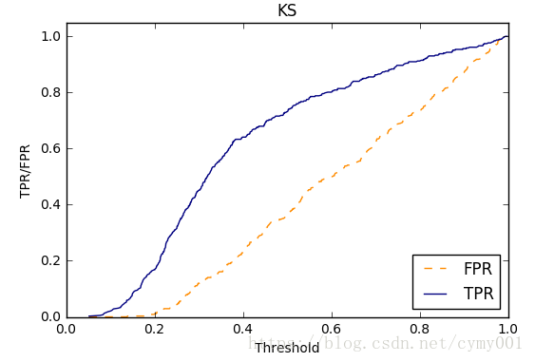

从 K-S 曲线就能衍生出 KS 值，KS = max(TPR - FPR)，即是两条曲线之间的最大间隔距离。KS值越大表示模型 的区分能力越强。当 (TPR - FPR) 最大时，即 ΔTPR - ΔFPR = 0，这和 ROC 曲线上找最优阀值的条件 ΔTPR = ΔFPR 是一样的。从这点也可以看出，ROC 曲线、K-S 曲线、KS 值的本质是相同的。